Мастер-класс «Полевые цветы в технике пастель».
Лето ушло... и на смену яркому солнцу и теплым денькам неизбежно приходит промозглая и дождливая осень... Но можно оставить кусочек лета, если взять и нарисовать картину, где будет и солнце, и лето, и луговые цветы и травы... Тогда лето всегда будет с нами)))
Предлагаю выполнить большую работу с огромным количеством деталей))
А вот и фото:
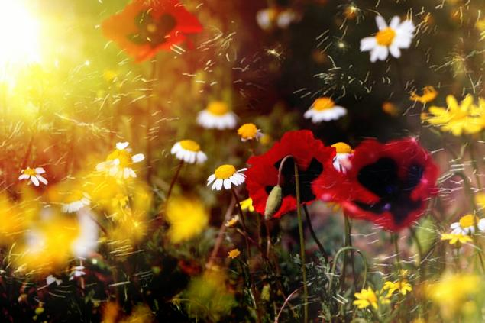
Конечно же, нам понадобится терпение, так как сама по себе фотография очень насыщенная, здесь очень много мелких деталей - цветы, листики, лепестки, бутончики и т.д., здесь несколько планов - от самого ближнего до дальнего - поэтому какие-то детали выглядят совсем четкими, а какие-то очень размытыми, но тем не менее, даже размытые пятна на заднем плане имеют объем, поэтому и их придется рисовать тщательно))) Работа достаточно сложная, но в процессе рисования вы поймете, что если разбить рисунок на несколько этапов, все становитя гораздо проще)
Материалы, которые нам понадобятся:
1) Лист пастельной бумаги формата А1. Я взяла бордовую. Сам рисунок будет иметь размеры 60*35см, так что на листе мы пастельным карандашом отлинуем ненужные области, потом они нам пригодятся для того, чтобы картину было удобно держать в руках и не запачкаться в пастели.
2) Пастель мягкая. Я использовала несколько наборов разных производителей (подольская пастель,пастель Faber Castell, пастель Reeves), но достаточно одного))) Так что пользуйтесь тем, что есть у вас в наличии. Здесь очень подойдет какая-либо пастель, где присутствуют яркие и очень сочные цвета, одной подольской пастели, где все цвета достаточно приглушенные, будет маловато))) Моя как всегда выглядит непрезентабельно)))
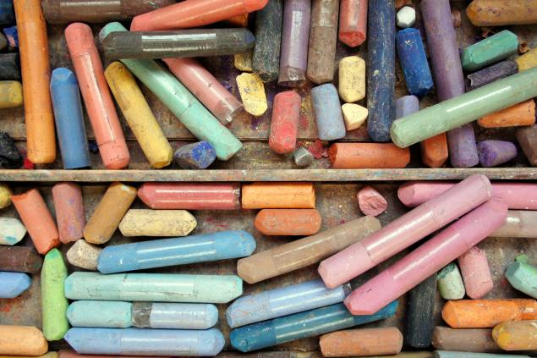
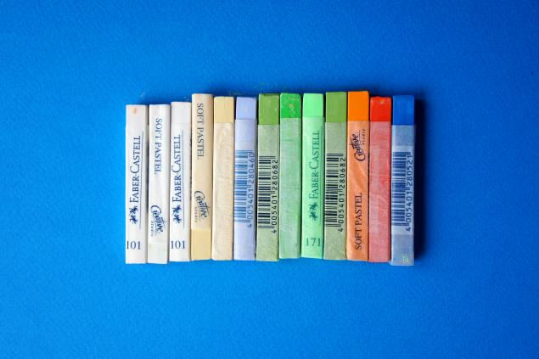
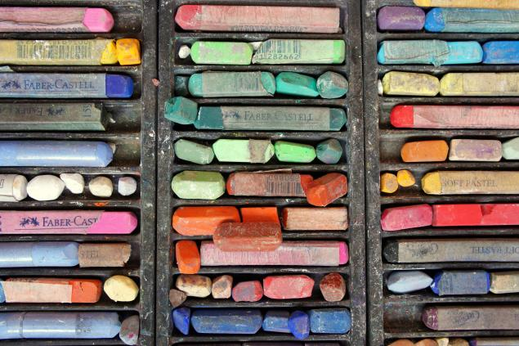
3) Пастельные карандаши. Я использовала те, что были в наличии - кох-и-нор, лира, Fader и т.д. В основном, конечно, Faber, так как люблю их за то, что они мягкие и хорошо ложатся на бумагу и хорошо растушевываются))) И у меня их много)
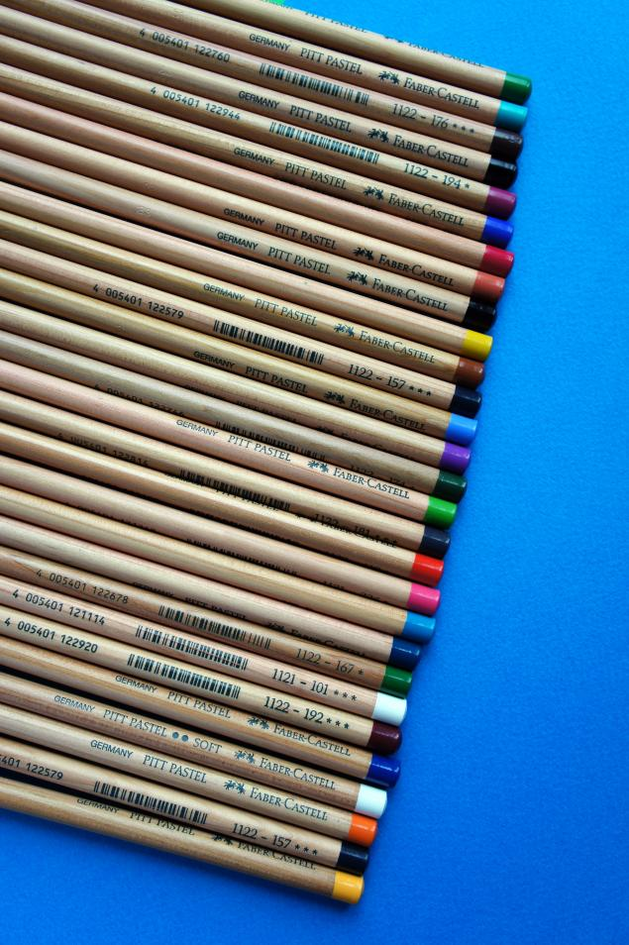
4).Бумажный скотч.
5).Фиксатив для пастели.
6).Ластик.
7).Канцелярский нож для заточки карандашей.
Я взяла бумагу бордового цвета и белый пастельный карандаш, который хорошо виден на этой бумаге. Наносим первоначальный рисунок, легко, не нажимая сильно на карандаш. Это будет основном контур, который нужно в последствии "залить" цветом.
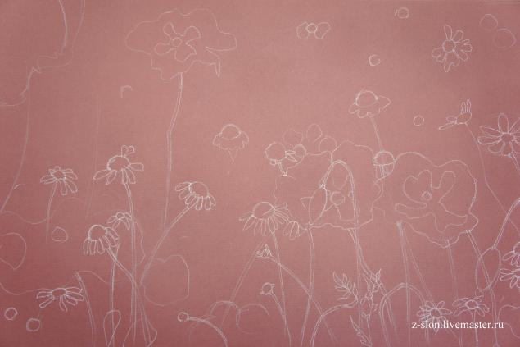
После этого начинаем наносить цвет или, другими словами, "раскрашивать". Я очень часто предлагаю начать этот процесс с фона, особенно когда речь идет о таких многодетальных работах. Если мы сначала тщательно прорисуем цветы и травы, особенно находящиеся на первом плане, в последствии, когда будем закрашивать фон, будет очень сложно сохранить все контуры четкими и случайно их не задеть. Так что рисование с фона позволит нам избежать этой проблемы.
Кроме того, сразу нужно отметить для себя, какие объекты находятся на первом плане и будут особенно четкими: это два мака справа, несколько ромашек, а также множество стебельков и листиков. На заднем плане тоже присутствуют ромашки, мак и прочая зелень - эти объекты будут уже не такими четкими))
Фон начинаем с самых темных областей. Можно использовать не только черный, но и другие темные цвета - коричневый и темно-зеленый. Всегда можно добавить синий в темные области рисунка, но я не стала добавлять, так как решила сделать работу без оттенка синевы)) Если вы хотите посмотреть, как рядом с такими темными цветами будут смотреться светлые - тоже нанесите их в области фона.
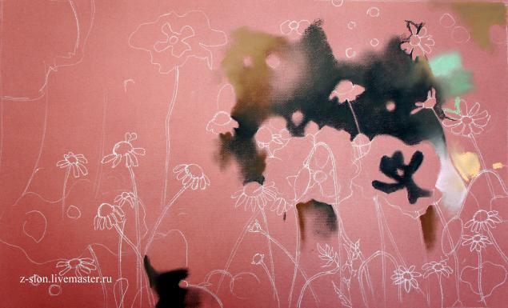
Продолжаем закрывать фон, можно сразу добавить черные серединки в маки.
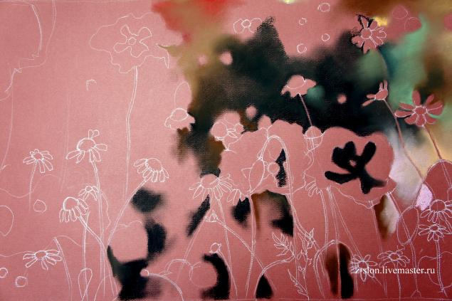
Теперь посмотрим на картину в общем плане. Свет распределяется по полю слева направо и те области, которые расположены слева - более освещены, в этой части рисунка будет много белого и желтого. А в правой части нашей работы темного будет гораздо больше. Поэтому сразу можно начать с левого верхнего угла, откуда падает свет и выделить его белым цветом.
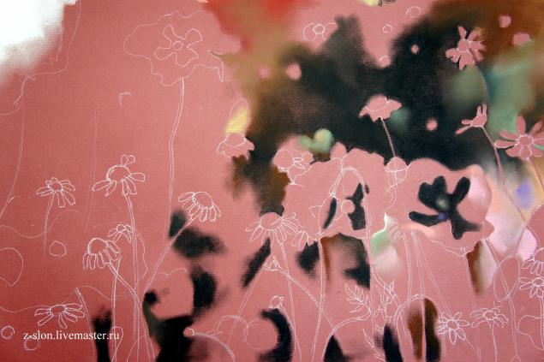
Продолжаем работать с цветом. Можно добавить самые разные цвета в области, расположенные среди стебельков - белый, желтый, зеленый, розовый, бежевый, сиреневый и пр.
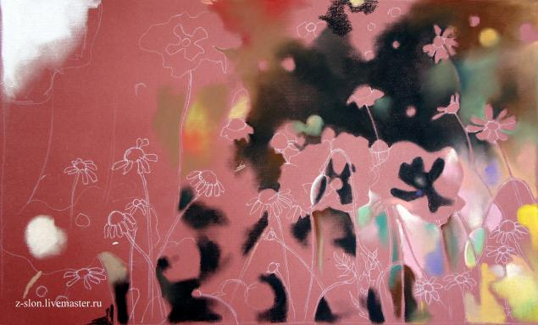
Области фона вокруг цветов старайтесь прорисовывать аккуратно и не залезать на них))
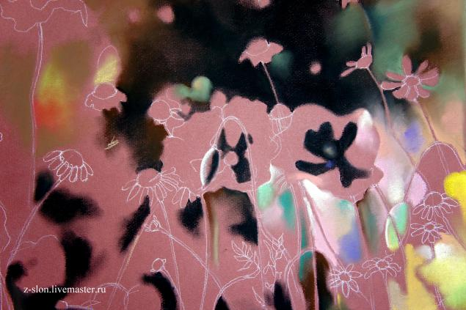
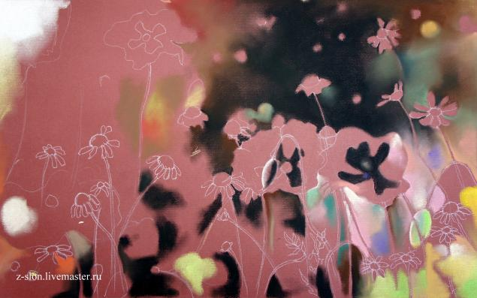
Дальше - дело терпения. Чем тщательнее вы проработаете области фона, чем больше цвета будете использовать - тем интереснее и живописнее будет конечный результат. Эта часть работы - самая сложная, трудоемкая и займет достаточно много времени. При этом не забываем об общей освещенности работы, поэтому больше бежевого и желтого добавляем в левую чать картины.
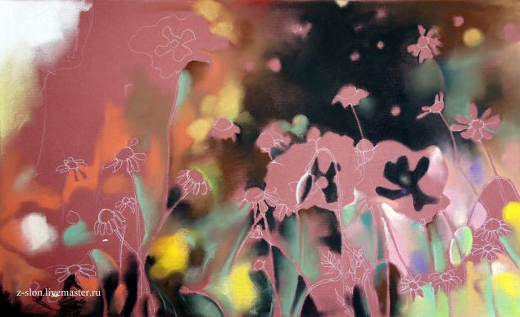
Только после того, как закроем фон, можно приступать к закрашиванию цветочков. Особенно тщательно нужно будет рисовать лепестки у ромашек, так как белый цвет хорошо будет смотреться на такой насыщенной работе, особенно если этот белый цвет - белоснежный и имеет четкие линии. Кстати, четкие линии - только для цветов на переднем плане.
Стебельки тоже закрываем пастелью, а там, где они особенно тоненькие - используем карандаши, главное помнить, что у стебелька две стороны - более освещенная и более затемненная. Я все таки рекомендую больше использовать пастель и меньше - карандаш, так как области, закрашенные пастелью, выглядят более насыщенными и яркими, чем области, закрашенные карандашом)) Серединки у ромашек - это полусферы, которые имеют объем, поэтому выделяем белым самые выделяющиеся их части, и коричневым и темно-желтым - самые затененные.
Тонкие белые ворсинки, летящие по воздуху, рисуем хорошо заточенным белым карандашом.
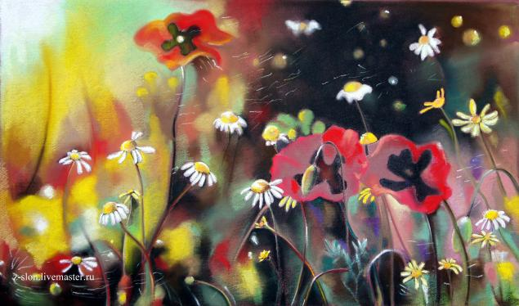
Маки пока не доделаны и выглядят вот так:
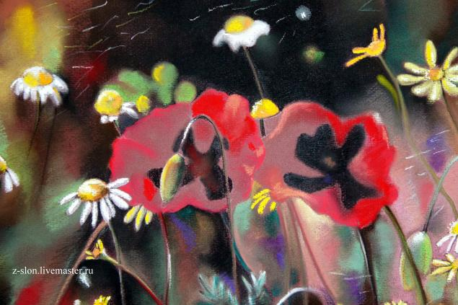
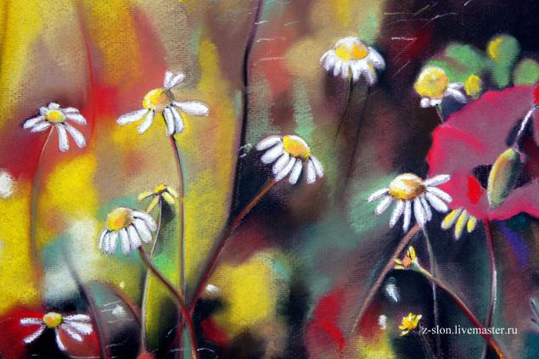
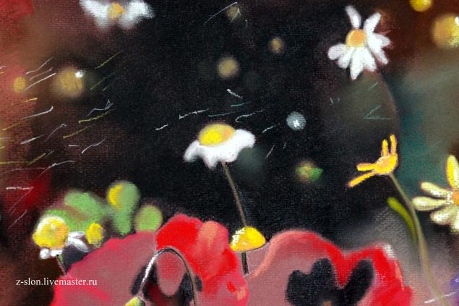
Теперь начинаем более тщательно прорисовывть маки. Маки - сами по себе красные, но у этого красного очень много оттенков - желтый, бежевый, оранжевый, розовый и т.д. Чем больше тонов красного - тем будут красивее маки)) Кроме того, здесь можно использовать карандаш для того, чтобы внести финальный штрих в области, наиболее зетененные.
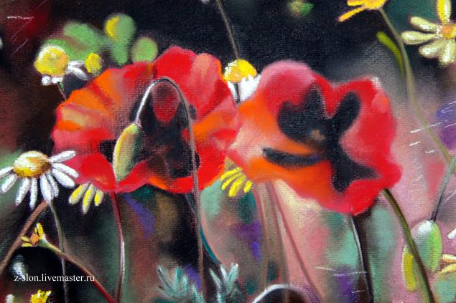
Вот такая работа получается:
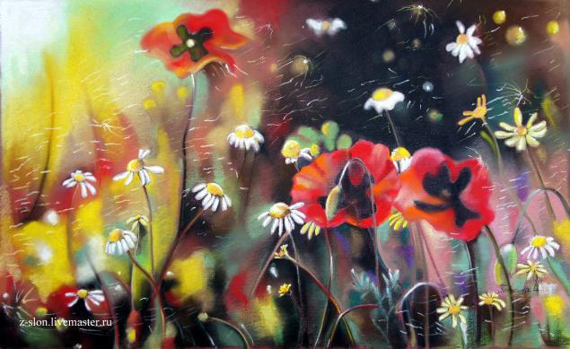
А вот ее отдельные фрагменты:
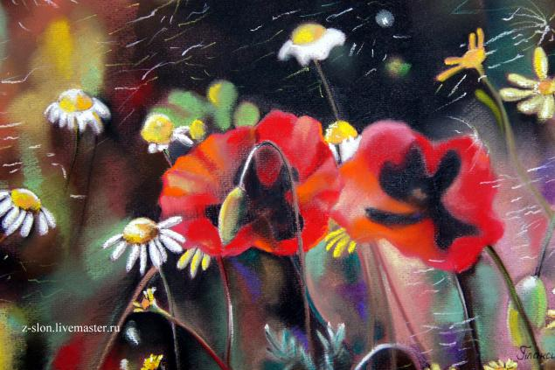
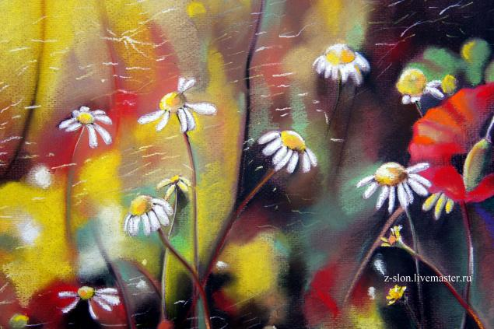
И еще раз оцениваем конечный результат, предварительно зафиксировав картину и поставив свою подпись.
Время любования результатами труда.
Использование материалов с сайта «Зелёный слон пастели».

